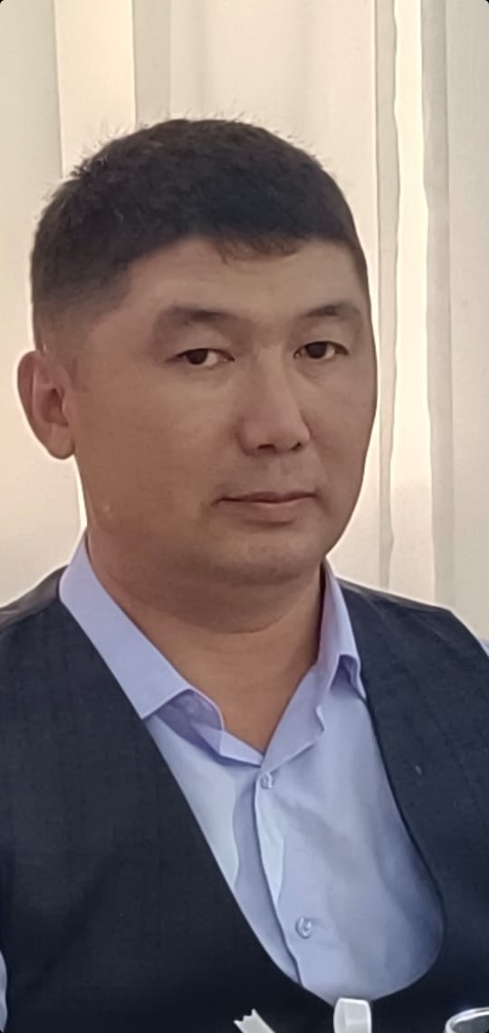**ОТО**

№ 1 нысан

Қазақстан Республикасы

Қосшы қаласы

**НАГРАДА ҚАҒАЗЫ**

1. Тегі, аты, әкесінің аты: Жахин Рустем Жанатаевич

2. Жеке сәйкестендіру номері (ЖСН): 750816300061

3. Лауазымы, жұмыс, қызмет орны: Ақмола облысы білім басқармасының Қосшы қаласы білім бөлімінің «Тайтөбе ауылының жалпы орта білім беретін мектебі» КММ. Оқу ісінің меңгерушісі,тарих пәнінің мұғалімі.

4. Жынысы: Әйел

5. Туған жылы мен туған жері: 19.10.1975 ж.Ақмола облысы, Целиноград ауданы,Мортық ауылы

6. Ұлты: қазақ

7. Білімі: жоғары

8. Ғылыми дәрежесі, ғылыми атағы: жоқ

9. Қазақстан Республикасының қандай мемлекеттік наградаларымен наградталған және наградталған уақыты: жоқ   
 10. Үйінің мекенжайы: Қосшы қаласы, Тайтөбе ауылы,Наурыз көшесі 16

11. Ұялы телефон: 87002133294

12. Жалпы жұмыс өтілі: 27 жыл

13. Саладағы жұмыс өтілі: 27 жыл

14. Осы еңбек ұжымындағы жұмыс өтілі: 7 жыл

15. Наградталушының нақты айрықша еңбегін сипаттайтын мінездеме:

Жахин Рустем Жанатаевич 1996 жылы С.Сейфуллин атындағы Ақмола аймақтық университетін бітіріп,тарих пәні мұғалімі мамандығын алған. 2016 жылы сырттай Букетов атындағы КарМУ университетінің информатика пәні мұғалімі мамандығына түсіп, 2018 жылы бітірді. Мұғалімдік еңбек жолын 1996 жылы Мортық ауылында тарих пәні мұғалімі болып бастады.2001 жылы осы мектепке директор болып тағайындалды.2016 жылы Тайтөбе ауылына қоныс аударуына байланысты өз еркімен мектеп директоры қызметінен босатылып,осы жылы ашылған Тайтөбе ауылының орта мектебінің тарих пәні мұғалімі қызметіне қабылданды.2021 жылы мектеп директорының оқу ісі жөніндегі орынбасары қызметіне тағайындалды. Қазіргі уақытқа дейін осы мектепте жұмыс істеп келеді.

2018 жылы тарих пәні бойынша аудандық олимпиадада 9 сынып оқушысы Абдуллаев Адайбек 3 орын иеленді. 2019 жылы аудандық олимпиадада 10 сынып оқушысы Октябров Мейірбек 2 орын иеленді.

2018 жылы КИО қашықтық олимпиадасы бойынша тарих пәні мұғалімдерінің арасынан аудан бойынша бірінші орын,облыс бойынша екінші орын иеленді.

2018 жылы КИО қашықтық олимпиадасы бойынша тарих пәнінен қатысқан келесі оқушылар төменндегідей нәтиже көрсетті:

* Олжабаев Спандияр 10 сынып -2 орын;
* Рамазан Ақнұр 10 сынып -2 орын;
* Сарсембекова Дильназ 9 сынып -3 орын;
* Амангельдиева Перизат 9 сынып -2 орын;
* Каукенова Иназ 9 сынып -2 орын;

2023 жылы «Яссауи оқулары» сайысына қатысқан 9 сынып оқушысы Әділхан Шарифа қала бойынша 1 орын иеленді.

2023 жылы тарих-өлкетану бойынша «Тайтөбе ауылының тарихы – Ақмола қаласының бастауы» атты ғылыми жобада 8 сынып оқушысы

Амангельдиева Томирис қатысып, облыстық кезеңге өтті.

Дарын ғылыми жобасы бойынша Жанат Айсұлу Қазақстан тарихынан "Рақымжан Қошқарбаев .Ғибратты ғұмыр" тақырыбында жоба қорғап облыстық кезеңге жолдама алды.

**Мектеп директорының міндетін атқарушы Г. Алиева**